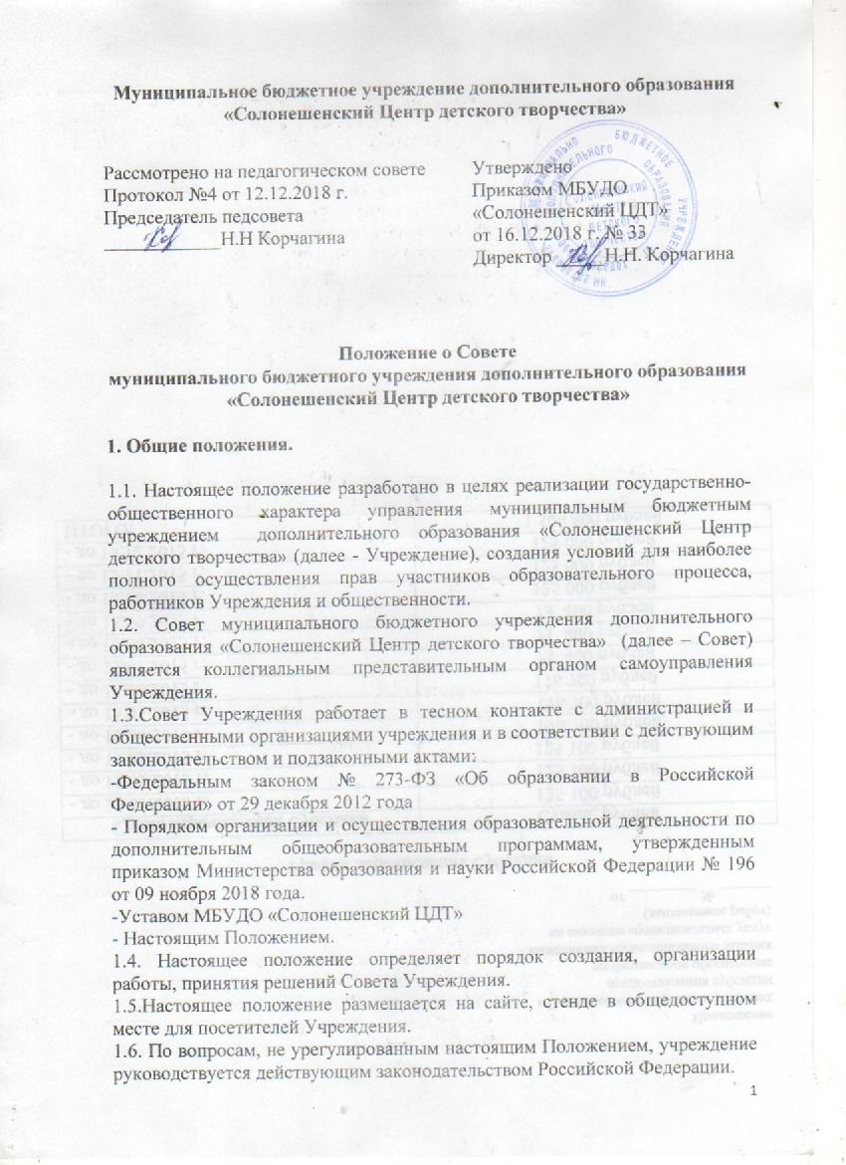

1. **Основные задачи Совета МБУДО «Солонешенский ЦДТ»**

2.1. Утверждение плана развития Учреждения

2.2. Участие в создании оптимальных условий для организации образовательного процесса в учреждении

2.3. Организация общественного контроля за охраной здоровья участников образовательного процесса, за безопасными условиями его осуществления.

2.4. Организация изучения спроса жителей села на предоставление Учреждением дополнительных образовательных услуг, в том числе платных.

2.5. Оказание практической помощи администрации Учреждения в установлении функциональных связей с учреждениями культуры и спорта для организации досуга обучающихся.

2.6. Согласование (утверждение) локальных актов учреждения в соответствии с установленной компетенцией.

**3. Функции и компетенции Совета МБУДО «Солонешенский ЦДТ»**

3.1. согласовывает локальные акты Центра, регламентирующие вопросы организации образовательного процесса;

3.2. согласовывает перечень дополнительных общеобразовательных

( общеразвивающих) программ

3.3 принимает участие в обсуждении перспективного плана развития Учреждения;

3.4. обеспечивает социальную защиту участников образовательного процесса и работников Центра;

3.5. согласовывает критерии и показатели качества труда работников Центра;

3.6. содействует привлечению внебюджетных средств для обеспечения деятельности и развития Центра;

3.7. заслушивает отчет директора Центра по итогам, знакомится с итоговыми документами по проверке органами управления образованием деятельности Центра и заслушивает выполнение мероприятий по устранению недостатков в его работе в рамках действующего законодательства;

3.8. заслушивает директора рациональном расходовании внебюджетных средств на деятельность Учреждения;

3.9. определяет дополнительные источники финансирования; согласует централизацию и распределение средств Учреждения на его развитие и социальную защиту работников, обучающихся Учреждения;

3.10. принимает необходимые меры, ограждающие педагогических работников и администрацию от необоснованного вмешательства в их профессиональную и должностную деятельность, его самоуправляемости, взаимодействует по этим вопросам с Администрацией района, общественными организациями;

3.11. содействует и оказывает помощь в укреплении материально-технической базы Центра, созданию безопасных условий для обучения и воспитания детей;

3.12. председатель Совета совместно с руководителем Учреждения представляет в государственных, муниципальных, общественных органах управления интересы учреждения, а также наряду с родительскими комитетами детских объединений и родителями (законными представителями) – интересы обучающихся, обеспечивая социальную правовую защиту несовершеннолетних;

3.13. утверждает права и обязанности участников образовательного процесса, положение о родительском комитете и другие локальные акты в рамках установленной компетенции;

3.14. в рамках действующего законодательства Российской Федерации принимает необходимые меры по защите педагогических работников и администрации Учреждения от необоснованного вмешательства в их профессиональную деятельность, его самоуправляемости; обращается по этим вопросам в муниципалитет, общественные организации.

**4. Состав и формирование Совета.**

4.1. Совет Учреждения формируется в составе шести членов с использованием процедур выборов и назначения.

4.2. Члены Совета Учреждения из числа родителей (законных представителей) обучающихся в количестве 1 человека избираются на общем собрании родителей (законных представителей) обучающихся всех объединений.

4.3. Члены Совета Учреждения из числа работников в количестве 2 человек избираются на общем собрании трудового коллектива. При этом 1 из них должны являться педагогическим работником

4.4. Члены Совета Учреждения от обучающихся в количестве 1 человека избираются на общем собрании обучающихся в возрасте от 14 до 18 лет.

4.5. Члены Совета избираются сроком **на два года**, за исключением членов Совета из числа обучающихся, которые могут избираться сроком на один год.

4.6. В состав Совета Учреждения входит директор на правах сопредседателя и один представитель от общественности.

4.7. Заседания Совета Учреждения проводятся по мере необходимости, но не реже одного раза в полугодие, а также по инициативе председателя Совета Учреждения, по требованию директора, по заявлению членов Совета Учреждения (не менее половины членов от списочного состава Совета).

4.8. По приглашению Совета Учреждения в заседании могут принимать участие лица, не являющиеся членами Совета Учреждения (открытое заседание Совета Учреждения).

4.9. Члены Совета Учреждения работают на общественных началах.

4.10. Совет Учреждения может создать постоянные и временные комиссии.

4.11. Директор в трехдневный срок после получения списка избранных членов Совета издает приказ, которым утверждает этот список.

**5. Организация работы Совета.**

5.1. На первом заседании Совета избирается его председатель, заместитель председателя, секретарь. Совет наделяется в полном объеме полномочиями, предусмотренными Уставом образовательного учреждения и настоящим Положением. Совет возглавляет Председатель, избираемый открытым голосованием из числа членов Совета большинством голосов от числа присутствующих на заседании членов Совета.

5.2. Председатель Совета организует и планирует работу, созывает заседания Совета и председательствует в них, организует ведение протокола, подписывает решения, контролирует их выполнение.

5.3. В случае отсутствия Председателя Совета его функции осуществляет заместитель, избираемый в порядке, установленном для избрания Председателя Совета

5.4. Деятельность Совета определяются настоящим Положением.

5.5. Вопросы работы Совета, не урегулированные Положением, определяются регламентом Совета, принимаемым им самостоятельно.

5.6. Решения Совета принимаются открытым голосованием.

5.7. Решения Совета Учреждения, принятые в пределах его компетенции и в соответствии с законодательством Российской Федерации, являются рекомендательными для администрации Учреждения, всех членов коллектива. В отдельных случаях может быть издан приказ по Учреждению, устанавливающий обязательность исполнения решения Совета Учреждения участниками образовательного процесса.

5.8. На заседаниях Совета Учреждения ведутся протоколы, которые подписываются председателем Совета и секретарем.

**6. Права и ответственность Совета МБУДО «Солонешенский ЦДТ»**

6.1. Все решения Совета Учреждения, являющиеся рекомендательными, своевременно доводятся до сведения коллектива Учреждения, родителей (законных представителей) и учредителя.

6.2. *Совет Учреждения имеет следующие права:*

– член Совета Учреждения обязан принимать участие в работе Совета

- может потребовать обсуждения вне плана любого вопроса, касающегося деятельности Учреждения, если его предложение поддержит треть членов всего состава Совета;

– предлагать руководителю Учреждения план мероприятий по совершенствованию работы Учреждения;

– присутствовать и принимать участие в обсуждении вопросов о совершенствовании организации образовательного процесса на заседаниях педагогического совета, методического объединения педагогов дополнительного образования, родительских комитетов детских объединений;

– совместно с руководителем Учреждения готовить информационные и аналитические материалы о деятельности образовательного учреждения для опубликования в средствах массовой информации.

6.3*. Совет Учреждения несет ответственность за:*

– выполнение плана работы;

– соблюдение законодательства Российской Федерации об образовании в своей деятельности;

– компетентность принимаемых решений;

– развитие принципов самоуправления образовательного учреждения;

– упрочение авторитетности Учреждения.

**7. Делопроизводство**

7.1. Ежегодные планы работы Совета Учреждения, отчеты о его деятельности входят в номенклатуру дел Учреждения.

7.2. Протоколы заседаний Совета Учреждения, его решения оформляются секретарем в “Книгу протоколов заседаний Совета учреждения”, каждый протокол подписывается председателем Совета и секретарем.

Книга протоколов заседаний Совета учреждения вносится в номенклатуру дел Учреждения и хранится в его канцелярии.

7.3. Обращения участников образовательного процесса с жалобами и предложениями по совершенствованию работы Совета рассматриваются председателем Совета или членами Совета по поручению председателя.